“Mỗi đứa trẻ sinh ra đều có quyền bất kể dân tộc, giới tính, tôn giáo, ngôn ngữ, khả năng hay bất kì tình trạng nào khác.”
Quyền trẻ em là tất cả những gì trẻ em cần có để được sống, lớn lên một cách lành mạnh và an toàn. Quyền trẻ em nhằm đảm bảo cho trẻ em không chỉ là người tiếp nhận thụ động lòng nhân từ của người lớn, mà các em là những thành viên tham gia tích cực vào quá trình phát triển của chính mình. Chính vì vậy, dù ở lứa tuổi nào, việc giúp các em học sinh biết và hiểu về quyền lợi của chính mình là vô cùng quan trọng.
Vậy thì trẻ em có những quyền và bổn phận như thế nào? Giờ sinh hoạt dưới cờ ngay 27/2/2023, trường THCS Dương Xá đã tổ chức cho các em tìm hiểu về “ Quyền và bổn phận của trẻ em”
- QUYỀN CỦA TRẺ EM: Những quy định tại Điều 12 đến Điều 36 Luật Trẻ em 2016 đã thể hiện một số Quyền của trẻ em
Các quyền trẻ em được phân làm 4 nhóm quyền:
+ Quyền được sống còn:
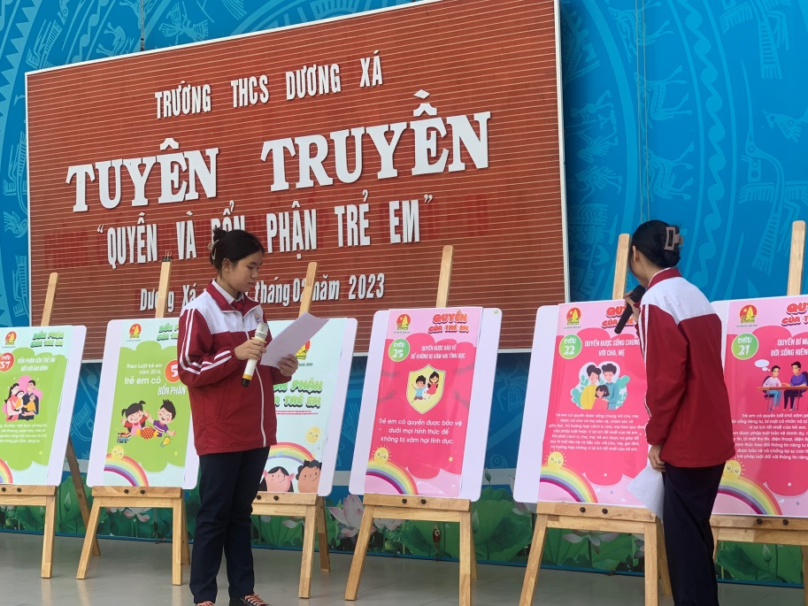
+ Quyền được phát triển:

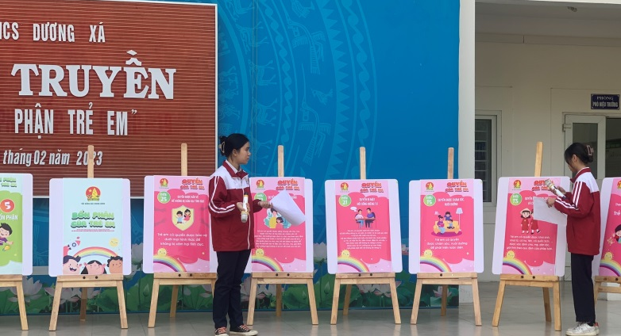

+ Quyền được bảo vệ:
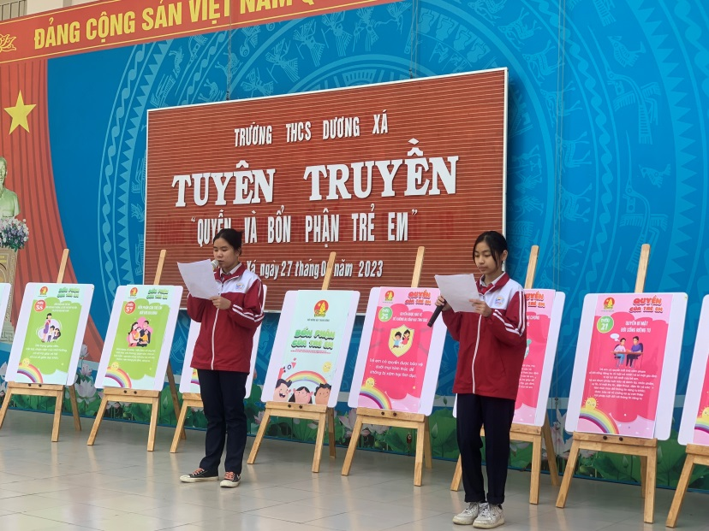
+ Quyền được tham gia:

- BỔN PHẬN CỦA TRẺ EM: Đi đôi với những quyền lợi trên là những Bổn phần của trẻ em, những điều này được pháp luật quy định từ Điều 37 đến Điều 41 Luật Trẻ em 2016. Cụ thể như sau:
+ Bổn phận với Tổ quốc:
+ Bổn phận với xã hội:
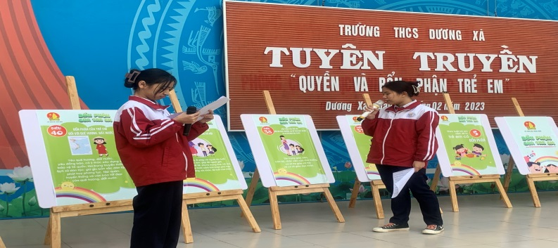
+ Bổn phận với nhà trường:
+ Bổn phận với gia đình:
+ Bổn phận với bản thân:
Việc ba mẹ, thầy cô dạy trẻ quy tắc 5 ngón tay để chống xâm hại là cách tiếp cận
tốt nhất và hiệu quả nhất hiện nay.
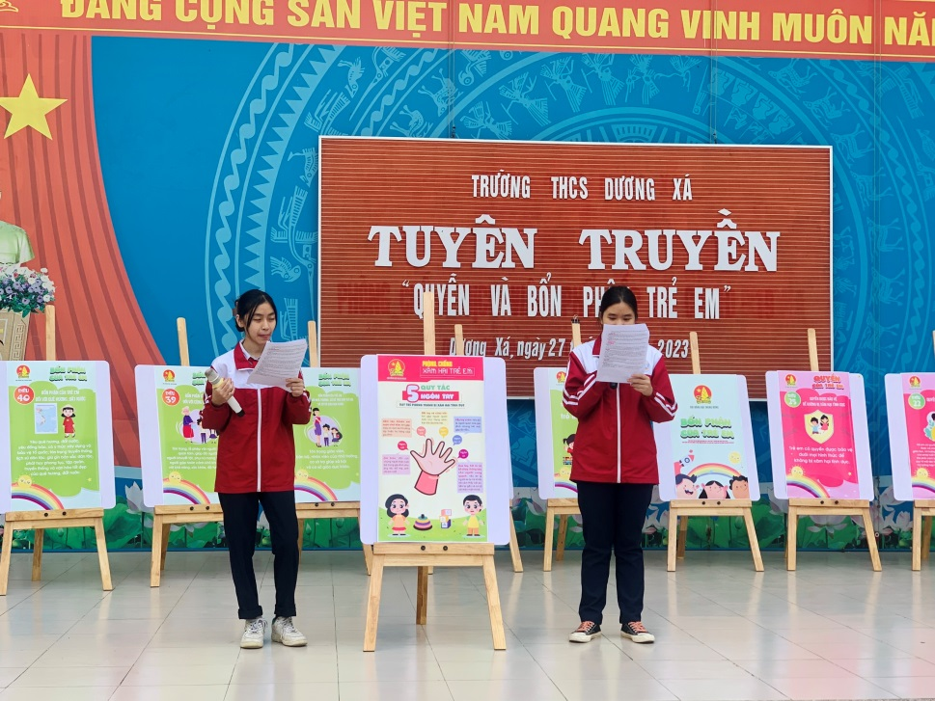

Ngón cái
Đây là ngón gần nhất sẽ tượng trưng cho những người thân thiết trong gia đình, bao gồm ông, bà, bố mẹ, anh chị em ruột. Đây là những người có thể tắm, ngủ chung, làm vệ sinh cho trẻ cho đến khi trẻ có thể tự mình làm mà không cần đến sự trợ giúp của gia đình.

Ngón trỏ
Ngón này thường tượng trưng cho những đối tượng đó là thầy cô, bạn bè mà trẻ gặp hàng ngày trên trường, người thân họ hàng. Đây là những người chỉ có thể nắm tay, khoác vai và chơi đùa cùng trẻ. Với những người thuộc nhóm này chỉ dừng lại ở những hành động đó và không có hành động nào liên quan như hôn, chạm và vùng nhạy cảm. Khi đó, trẻ phải hét thật to và gọi cho bố mẹ.

Ngón giữa.
Đây là ngón gồm hàng xóm, bạn bè của bố mẹ là nhóm người quen biết nhưng ít gặp thì chỉ có thể dừng lại ở cử chỉ như bắt tay, cười, chào hỏi.
Ngón áp út
Đây là nhóm người quen gia đình nhưng là những người lần đầu gặp và chỉ dừng lại ở mức độ chào hỏi và vẫy tay.
Ngón út
Đây là ngón xa nhất có nghĩa là nhóm người xa lạ mà trẻ không hề biết trước đó. Nếu họ có những hành động như chạm, hôn,…khiến trẻ lo sợ thì cần phải bỏ chạy và hét thật to để mọi người xung quanh biết được.

